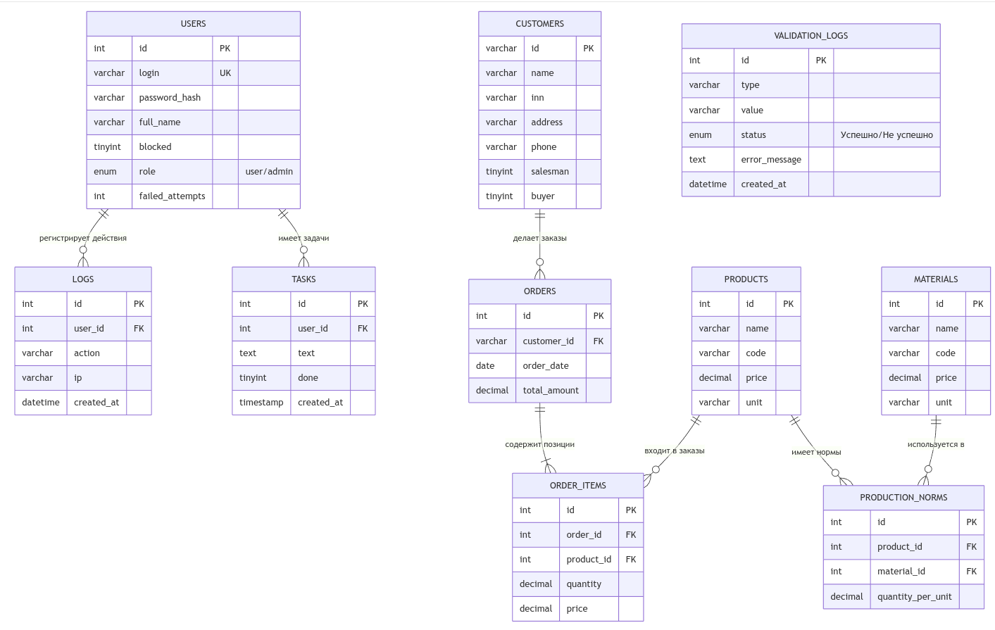
Рисунок 1 ER – диаграмма спроектировнаная
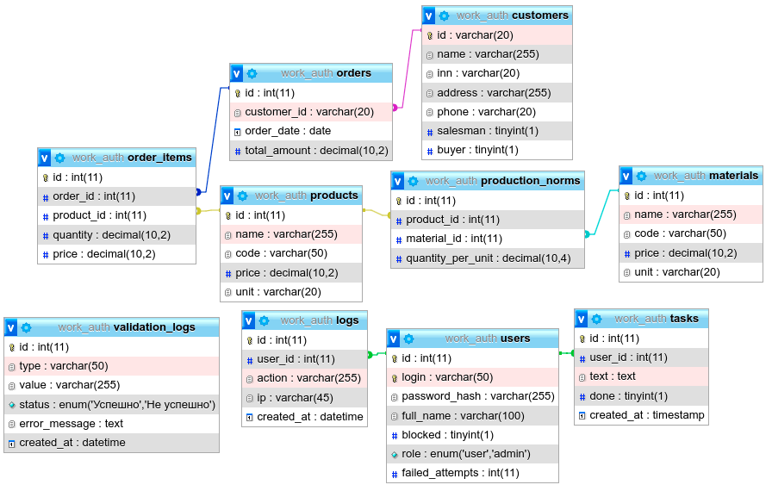
Рисунок 2 ER – реализованная диаграмма в phpmyadmin

